Тема : « Художественная роспись ткани»
Цели:
1.Образовательная: сформировать у учащихся понятие о художественной росписи ткани «Батик»
2.Развивающая: развить внимание,эстетический вкус и творческие способности.
3.Воспитательная: приобщить к различным видам ремесел, привить уважение к
творчеству народов России и других стран.
Задачи:
- Познакомить учащихся с историей искусства ручной росписи ткани.
- Ознакомиться с материалами и оборудованием для выполнения техники «Батик».
- Изучить техники « Батик».
- Научить учащихся работать с интеллект-картой , используя метод интернет-
экскурсии.

Кейс – задание.

В мультипликационном фильме « Лунтик и его друзья.Искусство» друзья по неосторожности во время игры несколько раз опрокинули краски на этюдник дядюшки Шнюка. В результате этого на листе получилось совершенно не понятное для них изображение. В растерянности дядюшка Шнюк пошел искать ответ на вопрос «Что это такое ?»

Задание для учащихся.

Проанализируйте действия героев мультфильма.

Уточнение задания.

-Как вы думаете, может ли таким образом появиться новый вид искусства?

- Что по вашему надо предпринять ,чтобы не оказаться в подобной ситуации ?

Дополнительная информация
История искусства художественой росписи ткани.

Рисовать можно на бумаге , а можно и на ткане.
Искусство художественной росписи ткани очень древнее. Такой способ использовали в Перу, Японии и африканских странах. Зародилось такое искусство в Индонезии на острове Ява. Еще до появления тканей малайцы наносили узоры с помощью расплавленного воска диких пчел на предметы, в частности на кору, снятую с дерева, а затем окрашивали оставшиеся места растительными красителями.
С появлением ткани, основы этого метода- нанесение рисунка расплавленным воском – стали применяться для их оформления. Воск, будучи нанесенным на ткань, не пропускает через себя растворы красителей, т.е. механически резервирует ткань, которую затем можно окрашивать. На этом свойстве воска и был основан один из древнейших методов оформления тканей- « Батик».
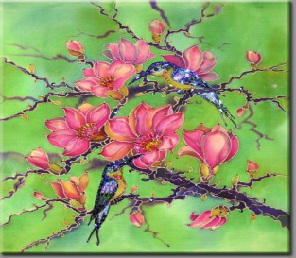

Батик- batik – индонезийское слово. В переводе с индонезийского «ba» - означает хлопчатобумажная ткань, а – «tik» - «точка» или «капля». Рисовать, покрывать каплями, штрихами.
В Индии – в средние века рисунок на ткань наносился либо кистями, либо при помощи деревянного штампа. Из ручной технологии до настоящего времени широко распространена техника узелковой окраски – бандхана.-узор из мелких пятнышек.
В Японии искусство декоративных росписей имеет древнюю традицию начиная с 14 века. Особенно распространенной темой росписи были времена года. 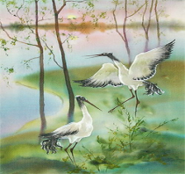

В Европе и в России метод батика используется с 30 –х годов, когда изобрели резервирующий состав, не требующий нагревания. Наша страна стала родиной «холодного батика». Промышленным способом изготавливали косынки, шарфы , занавески, скатерти и другие предметы быта и одежды.
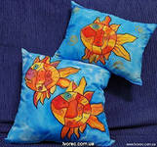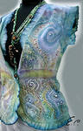

Материалы и оборудование для выполнения техники батик.

1.Ткань-хлопчатобумажная,льняная,шерстяная, шелковая,атласная – главное, она должна быть гладкой, без узелков и утолщений.
2.В качестве основы – подрамник или пяльцы.
3.Резерв, контуры –специальный состав выполняющие роль воска, они могут быть различных цветов.
4.Стеклянные трубочки для нанесения резерва.
5. Кисти беличьи разной толщины, можно заменить ватнами тампонами.
6.Мягкие карандаши для перевода рисунка на ткань.
7. Краски анилиновые или из специального набора «Батик- хобби»
8. Соль или удобрение мочевина для создания спецэффектов.
9.Кнопки или нитки с иголкой для закрепления ткани на раме.
10. Эскиз будущей работы.
11. Фен для сушки изделия.

Техники батика
Существует несколько техник батика. Они различаются по степени сложности исполнения, материалам, получаемому эффекту изображения.

Горячий батик.
Работа ведется с расплавленным на огне воском (чаще всего) или парафином, стеарином или их смесью.Их очень быстро ( чтоб не успели застыть во время нанесения) наносят на ткань при помощи кисти из щетины. Есть специальное приспособление называется чантинг. Потом наносится краска,она не затрагивает те места ,где нанесен воск.Когда работа готова, воск удаляется с ткани с помощью горячего утюга и кипы старых газет.
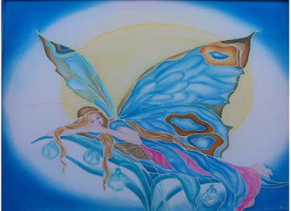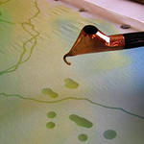

Холодный батик .
Данная техника была изобретена гораздо позже, чем горячий батик. Роль воска выполняют специальные контуры и резервы для батика. Холодный резерв можно наносить и специальными стеклянными трубочками для батика.
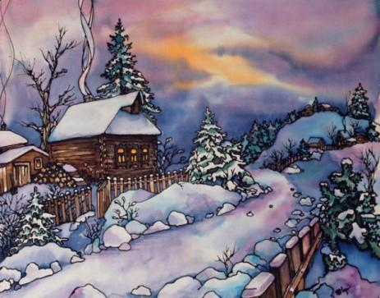

Узелковый батик
Это древний вид оформления ткани. Смысл его заключается в том, что на ткани завязываются узлы ( беспорядочно или с соблюдением некого рисунка ) при помощи нити . Получается что в качестве резерва выступают узелки и дополнительные средства.Можно использовать подручные средства для создания неожиданных рисунков – пуговицы, камешки и т.д.Главное, чтобы предмет не боялся высокой температуры, т.к. он будет кипятиться в воде с красящим раствором. Краску можно и просто наносить и не подвергать кипячению.Получается эффект прокрашенных и не прокрашенных частей ткани.
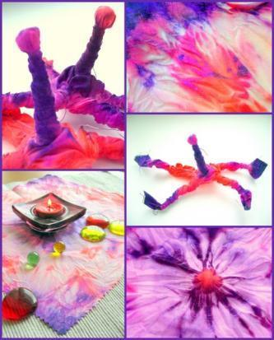

Свободная роспись.
При выполнении данной техники не используется шаблон, здесь проявляется талант художника. Каждое произведение индивидуально и неповторимо. Используются анилиновые красители или масляные краски со специальными растворителями. Можно добавлять где-то резерв, использовать соль (называется «Кракелюр»), спиртосодержащие вещества для увлажнения ткани.

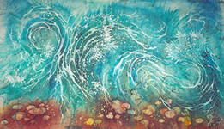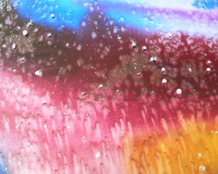

Роспись по сырому.
Разновидность свободной росписи. На влажную поверхность полотна можно или непосредственно наносить краску или посыпать сухим красителем.Делается все быстро иначе образуются на подсыхающей ткане подтеки.

Техника « шибори»
Ткань здесь складывается определенным образом , часто по готовому решению. Это древняя японская технология , напоминающая технику оригами. Способы складывания ткани «Мраморный узор», «Волна», « Конверт», « Диагональ», « Лучеобразная плиссировка» и т.д.

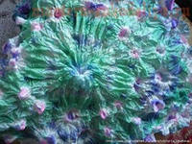

Техника печати ( набивка)
Изготавливается печатная доска с выбранным рисунком, на выпуклой части рисунка наносится краситель, который затем отпечатывается на ткани. Техника используется в том случае, если рисунок имеет определенные пропорции.Павло-посадские платки стали делать таким способом в конце 19 века.

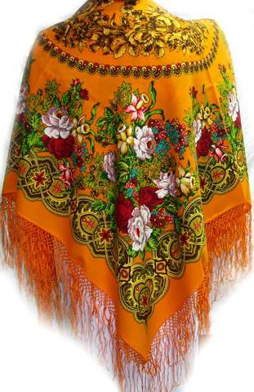

Технология выполнения.
1.Выполнить эскиз в натуральную величину.
2.Натянуть ткань на подрамник, или пяльцы.
3. Перевести рисунок на ткань.
4.Заполнить контур резервом.
5.Нанести краску,начиная от центра рисунка
6. Высушить.

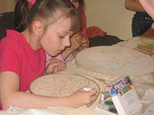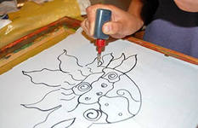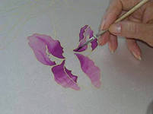

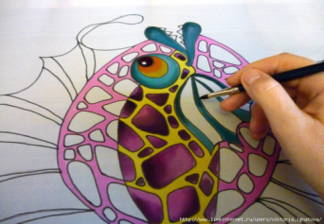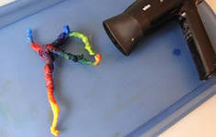

Контрольные вопросы.
1.Родиной батика считают: ( овал вверх)
1.Японию 5. Испанию.
2.Америку 6. Остров Пасхи
3.Италию 7. Остров Ява
4. Англию 8. Остров Крит
2. В основу резервирующего состава входит : ( диагональ вправо вниз)
1. масло оливковое 5.мед
2. масло подсолнечное 6. бензин
3. масло горчичное 7. воск
4. молока 8. белок
3. Ткань перед началом работы закрепляют: ( овал вверх )
1. на столе 4. на подрамнике
2. на стекле 5. в тисках
3. на холсте
4. Павловские платки печатаются : ( горизонтально вправо )
1. в городе Павловский Посад
2. в городе Петербурге
5. В нашей стране ручная роспись зародилась : ( овал вверх)
1. в 21 веке
2. в 15 веке
3. в 17 веке
4. в 30-х годах 20 века
5. в 80-х годах 19 века
6. Инструменты и материалы, используемые при выполнении работы:
( диагональ вправо вверх )
- ткань, подрамник
- карандаш
- стеклянные трубочки
- краски и кисточки
- соль
- резерв и контур
- все выше перечисленное
- краски,кисточки, резерв
7. Для батика используют ткани : ( овал вниз )
1. очень плотные 5. красного цвета
2. с геометрическим рисунком 6. с редкой основой
3. с растительным орнаментом 7. однотонные светлые или белые
4. черного цвета 8. синтетические

8.Родиной холодного батика считают: ( диагональ влево вниз )
1.Азию
2. Африку
3. Россию
4. Японию
9.Техники батика : ( диагональ влево вниз ).
1.горячий и холодный
2. свободная роспись
3. роспись по мокрому
4. шибори, оттиск, узелковый
5. все выше перечисленные
6. горячий, холодный , узелковый
10. Спецэффекты создают : ( диагональ влево вверх)
1. резерв 4. соль
2.песок 5. перец
3.сахар
11. В технике батик можно сделать : (вертикально вниз )
1.картины 4. одежду
2. скатерти, салфетка, шторы 5. все выше перечисленное
3. платки, панно 6. одежду, картины , скатерти
12. Специальный инструмент для нанесения горячего воска называется:
( горизонтально влево )
1.ковшик
2.шибори
3.чантинг
13. В узелковом батике в качестве резерва используют : ( вертикально вверх )
1.клей 4. кнопки
2. воду 5. нитки
3. масло
14. Распространенный рисунок на батике в Японии:
( диагональ влево вниз )
1.созвездия 4. времена года
2. предметы быта 5. рыбы
3. геометрические фигуры
15. Что не дает краске растекаться по ткане : ( диагональ влево вверх )
1. специальный инструмент
2.картон, фольга
3. соль и контур
4.эскиз
5. резервирующий состав
16. Нанесение краски начинают : ( диагональ вправо вверх )
1. от левого края
2. сверху вниз
3. от центра

Правильные ответы:
1. - 7, 9. - 5
2. - 7 10. - 4
3. - 4 11. - 5
4. - 1 12. - 3
5. - 4 13. - 5
6. - 7 14. - 4
7. - 7 15. - 5
8. - 3 16. – 3
Литература:
1.Жолобчук А.В. Подарки из батика :практическое руководство/ А.В.Жолобчук. –М.: АСТ/ Астрель, 2003. – 80 с.
2. Синеглазова М.О. Батик. Изд. Дом МСП.- 2004.-104 с.
3. http://irenabatik.ru/galeryeya-batika/indijskij-batik.html
4 .http://originalbatik.ru/stati/text2/89-istorija-batika-v-japonii.html
5.http://images.yandex.ru/yandsearch?text=%D1%84%D0%BE%D1%82%D0%BE%20%D0%B1%D0%B0%D1%82%D0%B8%D0%BA&stype=image&lr=38&noreask=1&source=wiz
6.http://art-light.ucoz.ru/load/batik/iskusstvo_batika/materialy_i_instrumenty_dlja_gorjachego_batika/2-1-0-15
7.http://irenabatik.ru/batik-obuchenie/batik-texniki/batik-texniki-i-vidy.html

